**系 列 推 荐**

**《坏鹅戈登》系列（四册）**

**Gordon 4-book series**

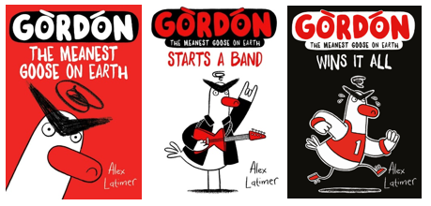

**系列介绍：**

世界上有很多坏鹅。你可能就见过一只。它们发出嘶嘶的鸣叫，为了一块面包屑追着你跑。但戈登是其中最凶的一只——戈登是世界上最坏的鹅。他踩沙堡、打鲨鱼、对婴儿大喊大叫，他是最坏的，但他喜欢这样。

直到有一天，戈登变得特别刻薄，小猪安东尼（Anthony）递给他一朵花。就因为这善意的举动，戈登的世界开始崩溃……他坎坷的救赎之路开始了。

**系列亮点：**

**- 赎罪之路从未如此愚蠢，充满了令人捧腹大笑的前卫幽默。**

**- 一个关于鼓起勇气改过自新的重要故事。**

**- 令人难以置信的视觉故事——每一页都有令人惊叹的黑红插图！**

**-已翻译成六种语言**

**-第四册将于2025年10月出版**

**媒体评价：**

**第一册：**

**2024年6月独立儿童图书**

“一个非常有趣的故事，彩色插图令人惊叹”。——BookTrust

“拉蒂默富有表现力的插图让这个6岁以上的小故事更加生动有趣。”——Imogen Russell Williams, *The Guardian*

“亚历克斯·拉蒂默的作品中不乏让人捧腹大笑的瞬间，他用灵巧的笔触绘制了一幅幅滑稽可笑的卡通风格插图，他的作品堪称赢家”。——Jill Bennett, *Red Reading Hub*

**第二册：**

“这个迷人的故事通过令人捧腹大笑的片段和丰富多彩的插图，展现了戈登迈向友谊和耐心的幽默之旅。家长们一定会喜欢故事中关于自我完善和善良价值的潜台词。孩子们会喜欢戈登滑稽的逃亡经历和古怪的音乐动物角色”。——Minipreneur's Book Corner

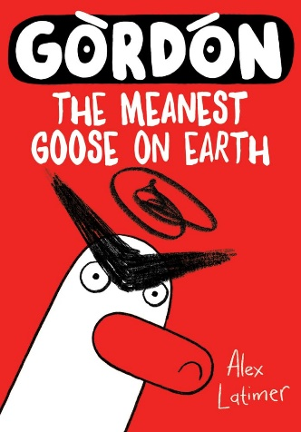**中文书名：《地球上最坏的鹅》（第一册）**

**英文书名：Gordon: The Meanest Goose on Earth**

**作 者：Alex Latimer**

**出 版 社：Oxford**

**代理公司：ANA**

**页 数：192页**

**出版时间：2024年7月**

**代理地区：中国大陆、台湾**

**审读资料：电子稿**

**类 型：桥梁书**

**内容简介：**

**这是新系列中的第一本，适合初级读者阅读，讲述了一只名叫戈登的真正坏蛋大鹅的故事。**

世界上有很多刻薄的鹅。你可能就见过一只。它们发出嘶嘶的鸣叫，为了一块面包屑追着你跑。

但戈登是其中最凶的一只——戈登是世界上最坏的鹅。他踩沙堡、打鲨鱼、对婴儿大喊大叫，他是最坏的，但他喜欢这样。

直到有一天，戈登变得特别刻薄，小猪安东尼（Anthony）递给他一朵花。就因为这善意的举动，戈登的世界开始崩溃。

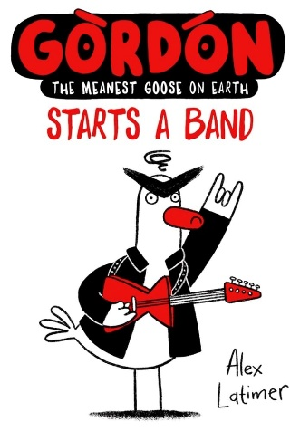

**中文书名：《戈登组建乐队》（第二册）**

**英文书名：Gordon Starts a Band**

**作 者：Alex Latimer**

**出 版 社：Oxford**

**代理公司：ANA**

**页 数：128页**

**出版时间：2024年10月**

**代理地区：中国大陆、台湾**

**审读资料：电子稿**

**类 型：桥梁书**

**内容简介：**

**地球上最恶毒的鹅回来了！畅销书作家亚历克斯·拉提莫（Alex Latimer）创作的令人捧腹大笑的故事——图文并茂、笑料百出，是新读者的理想读物。**

**在这个故事中，戈登的任务是帮助一只摇滚麋鹿修复受损的鹿角。**

戈登是地球上最讨厌的鹅。嗯……他曾经是，但现在，他想改邪归正，做一只好鹅。问题是，要想变得善良、耐心和好，真的很困难，尤其是当你一直都很刻薄的时候。

在《戈登组建乐队》一书中，戈登的心情非常糟糕。恼人的口哨声让他整夜睡不着，他决心找出原因。他的旅程将带领他去帮助一只摇滚麋鹿、一只会唱歌的鳄鱼和一只灵巧的双髻鲨……但是，他能在帮助他们的同时，不重蹈自己的覆辙吗？

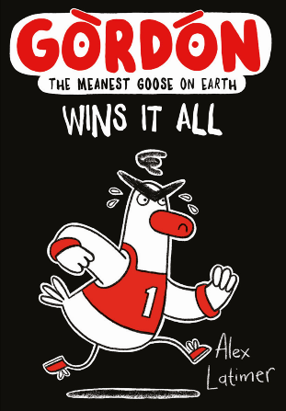**中文书名：《戈登大赢家》（第三册）**

**英文书名：Gordon Wins It All**

**作 者：Alex Latimer**

**出 版 社：Oxford**

**代理公司：ANA**

**页 数：128页**

**出版时间：2025年6月**

**代理地区：中国大陆、台湾**

**审读资料：电子稿**

**类 型：桥梁书**

**内容简介：**

在第三部《戈登赢得了一切》中，戈登仍在努力做一只好鹅，而且进展顺利！事实上，他认为自己可能是最棒的鹅，并决定举办一场盛大的比赛来证明这一点。但是，当“坏鹅协会”提出帮助戈登作弊，让他登上冠军领奖台时，戈登还能抵挡住诱惑吗？

**作者介绍：**



**亚历克斯·拉提默（Alex Latimer）**是一位非常成功的童书作家，现居南非开普敦。在创作之余，亚历克斯还为杂志、广告活动和家庭生日贺卡撰写文章和绘制插图。他以前创作的图画书已被翻译成12种语言。

**内页插图：**

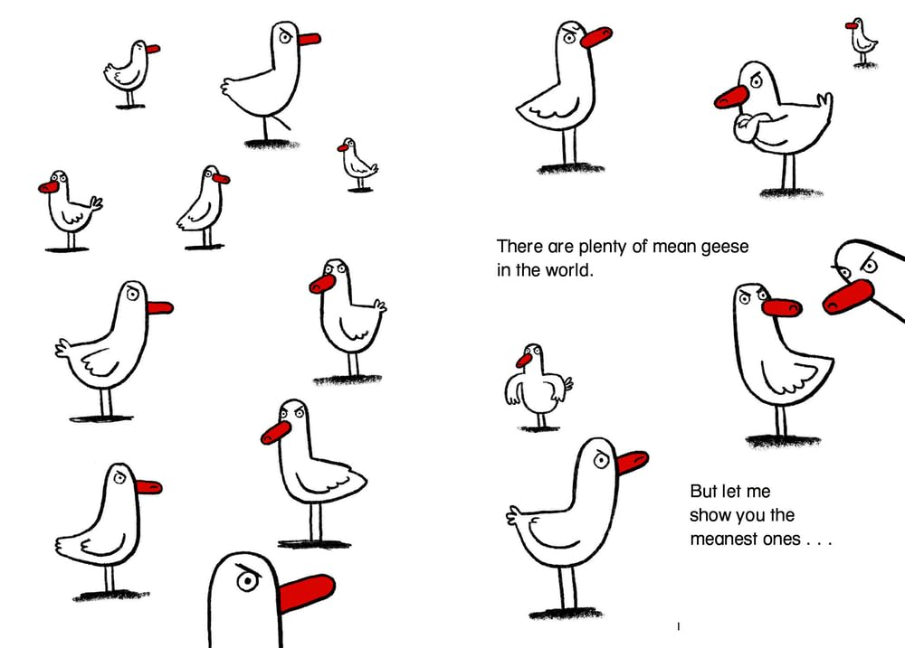

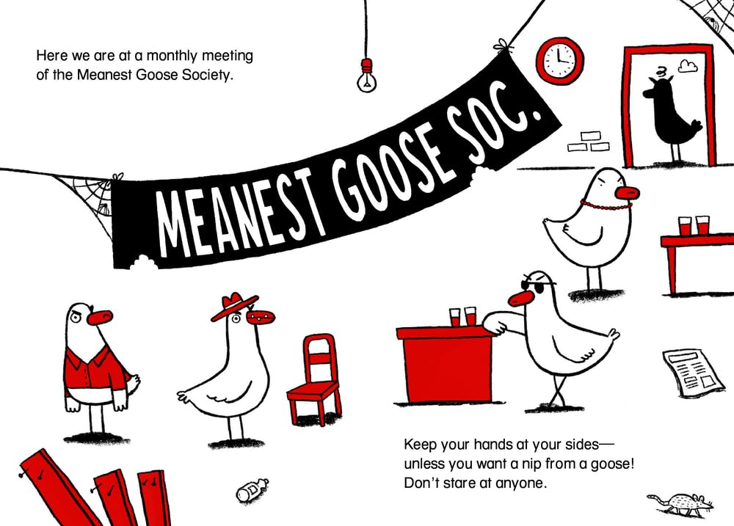

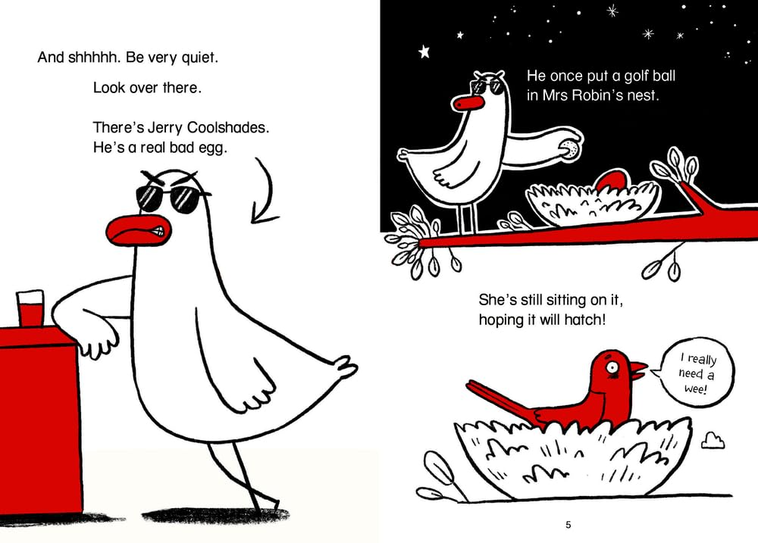

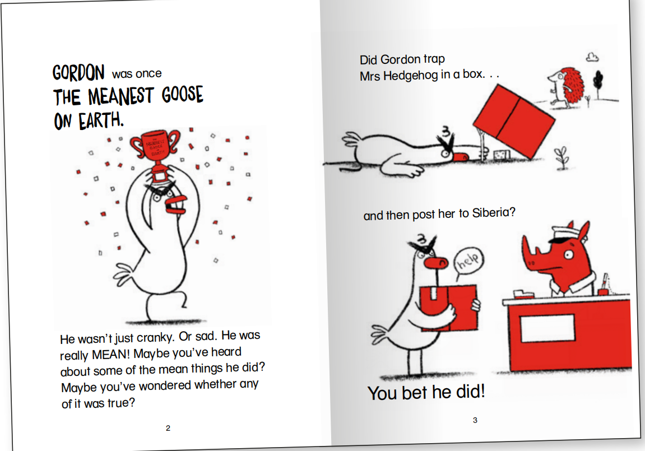

**感谢您的阅读！**

**请将反馈信息发至：版权负责人**

**Email**：[Rights@nurnberg.com.cn](mailto:Rights@nurnberg.com.cn)

安德鲁·纳伯格联合国际有限公司北京代表处

北京市海淀区中关村大街甲59号中国人民大学文化大厦1705室, 邮编：100872

电话：010-82504106, 传真：010-82504200

公司网址：[http://www.nurnberg.com.cn](http://www.nurnberg.com.cn/)

书目下载：<http://www.nurnberg.com.cn/booklist_zh/list.aspx>

书讯浏览：<http://www.nurnberg.com.cn/book/book.aspx>

视频推荐：<http://www.nurnberg.com.cn/video/video.aspx>

豆瓣小站：<http://site.douban.com/110577/>

新浪微博：[安德鲁纳伯格公司的微博_微博 (weibo.com)](https://weibo.com/1877653117/profile?topnav=1&wvr=6)

微信订阅号：ANABJ2002

